~ Laborator 4 ~

Ca să reparăm fișierul de data trecută – RIVv2 (***Fix RIPv2.txt***)(greșisem IP-urile):

R11#sh run → Ca să vedem config

R11#conf t

R11(config)#router rip

R11(config)#no network 172.26.0.0 → O comandă se ***anulează*** cu ***no*** în față

R11(config)#network 172.16.0.0

R11(config)#do wr

Înainte de verificare orice metrică sau idk, avem această regulă:

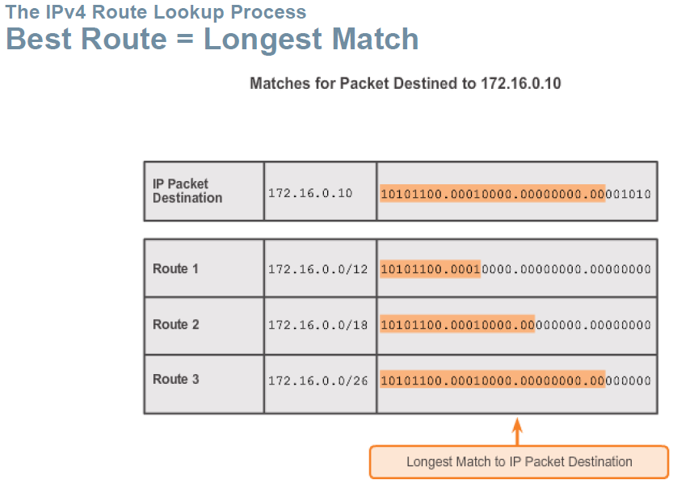

Ca să vedem cum este ales drumul optic pentru fiecare tip de rutare dinamică:

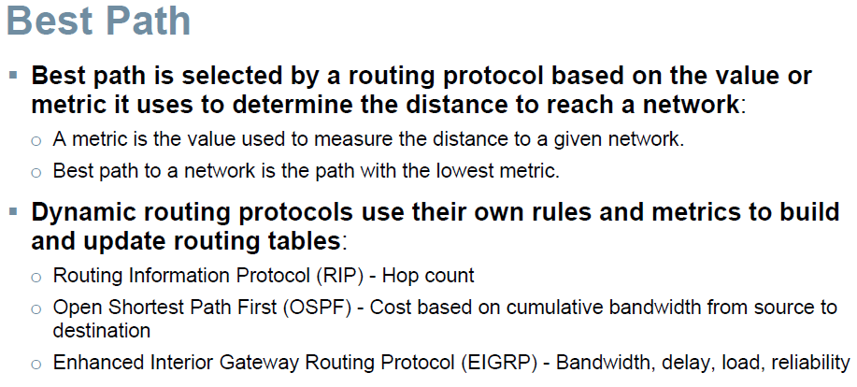

**RIPv2** nu este ideal pentru că suportă maxim **15 hop-uri**.

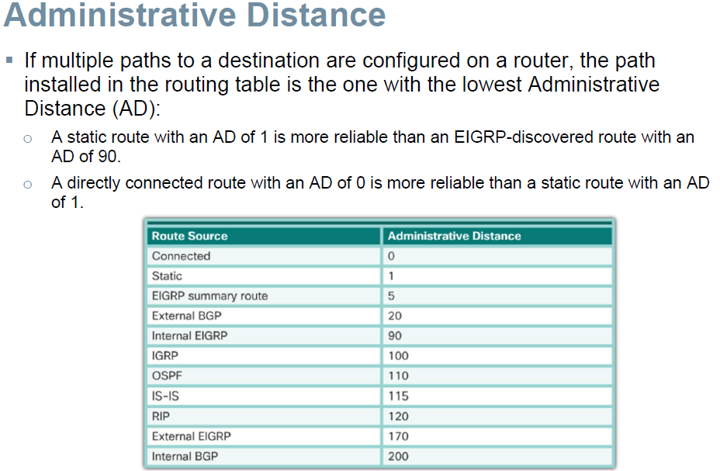

Se alege distanța administrativă cea mai mică drept optimală (adică, dacă pe aceași topologie am avea și RIPv2, și static, și EIGRP, topologia ar alege statica pt că are distanța = 1).

***2) EIGRP*** → conține rutare dinamică de tip EIGRP (***ex e***)

Comanda va fi: ***network 172.16.0.8 0.0.0.3*** (în R11)

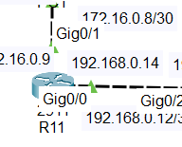 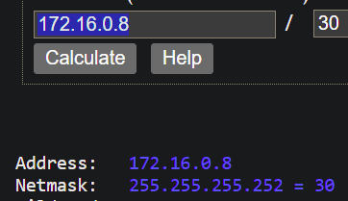

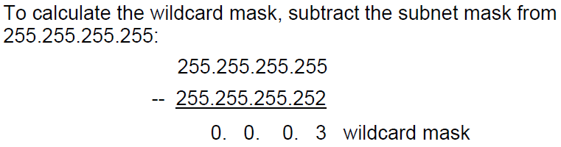

Avem explicația cum obținem 0.0.0.3.

**!!!no auto-summary** (spre deosebire de RIPv2) --> e **default** (deci nu trebuie să mai dăm noi comanda).

**Soluții**: ***Soluții Complete e) - f).txt***

***3) OSPF*** → conține rutare dinamică de tip EIGRP (***ex f***)

Și aici avem *wildcard*, dar avem și *arie* (toate echipamentele trebuie să aparțină aceleași arii).

**!!!no auto-summary** (spre deosebire de RIPv2) --> e **default** (deci nu trebuie să mai dăm noi comanda).

**!!!Dacă vrem să învățăm o singură rutare dinamică, este recomandată aceasta, pentru că e open-source, universală pentru orice model de rețele.**

**Soluții: *Soluții Complete e) - f)***

***4) Redistributing_sol*** → Redistribuire Protocoale de Rutare Soluție

***Comenzi 4)Redistribuire.txt*** → Comenzile folosite în fișierul ***4)...***

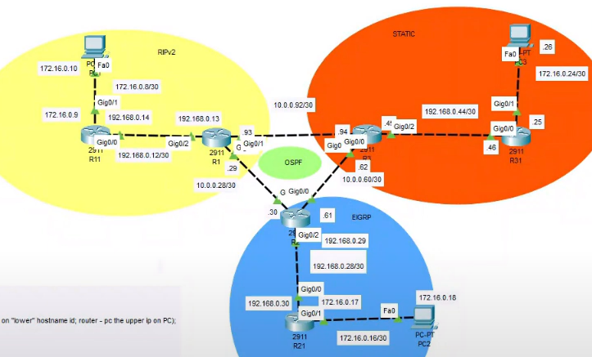

Cum procedăm?

**R11, R21 și R31** (router-ele interne → săgețile roșii) ele fac legătura, în ambele direcții cu același tip de rutare (**R11 → RIPv2; R21 → EIGRP; R31 → Static**). Tot ce trebuie să facem este să le tratăm ca în exercițiile anterioare (nimic special): identificăm tipul de rutare și luăm copy/paste, modificând doar IP-urile și denumirile.

**R1, R2 și R3** (router-ele centrale → săgețile verzi) ele au tipurile de rutare diferite și aici intervine **redistribuirea**. Deci, pt fiecare, facem **conexiunea cu propriul cerculeț** (RIPv2, EIGRP și Static), respectiv **redistribuire**; apoi **conexiune cu OSPF**, respectiv **redistribuire** cu OSPF (sintaxă specifică); și, nu în ultimul rând, **redistribuire cu static** (e mai cu fițe Staticul).